关于南京市参评第十届“行知杯”优秀论文的补充说明
1.“行知杯”初评获奖论文推荐参加当年市教育局教育科学研究学术委员会论文评审。
2．参评论文需在南京市教科所网站参加论文网报，网报生成的封面不需要打印，只需将自动生成的文章编号填于附件的封面。网报时间：2018年5月10日至5月30日（流程后附）。
3. 送交纸质论文时间：2018年6月5日（周二）上午9：00-11：30；送交地点：北京西路15-2号，江苏省陶研会（省教育厅大院内1号楼207）。
“行知杯”论文网报流程：
以下是教师网上申报操作指导，请按下列步骤进行：
提示：为了正常使用网站功能，请使用ie（7/8/9）浏览器进行访问操作。下图为IE浏览器的图标

第一步：打开http://yw.njjks.cn/lwal/login.aspx ，点击登录旁边的注册按钮进行注册（如果您之前已经有用过教科所业务平台，请直接用之前的账户、密码登陆即可，如果忘记密码请联系所属区县/直属学校负责人重置密码）
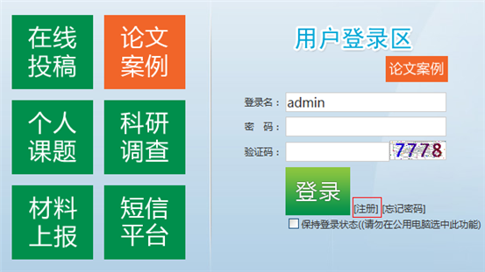
注册页面身份证号一定要输入正确（当身份证号码最后一位为字母时，请注意大小写不要输入错误）。如果您输入身份证后，页面提示身份证号码已经被使用，说明您之前已经使用过教科所业务平台，请直接登录。如果忘记密码请联系所属区县/直属学校负责人重置密码。
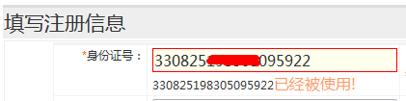
此外学校栏位只能选择不能输入。您可以输入关键字进行模糊查找，比如您是南京市五老村小学的，您可以输入“五”进行查找。在检索出的学校里选择您所属的学校，如果没有您的学校信息，请跟服务人员联系（服务QQ：2045124848、602067285或致电服务电话025-84598503转113/105。注册成功后，请登录平台。
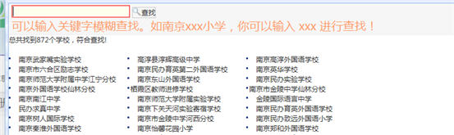
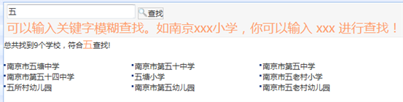
第二步：论文申报
1．登录平台后，请点击左侧菜单[论文案例]，进入[我的论文]页面。
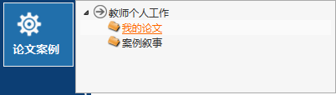
2．请点击[新增]按钮
3．打开如下界面，请按图中红色字提醒操作。
注意：除了论文编号是提交后自动生成；区县是根据所属学校信息自动出现外。其余内容都是必填项，请填写完整。如果您发现学校和区县信息对不上，请联系服务人员更正（服务QQ：2045124848、602067285或致电服务电话025-84598503转113/105）。

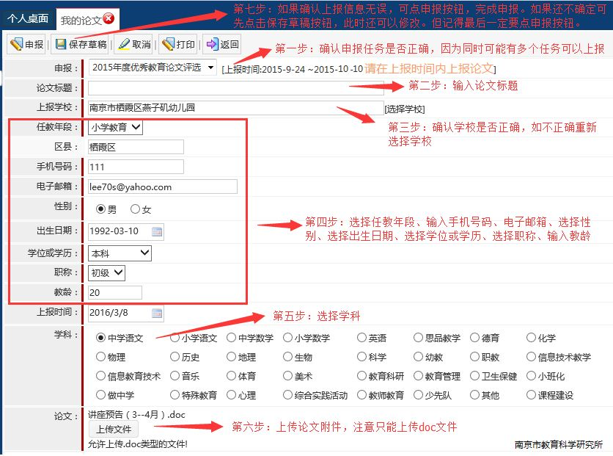
特别提示：
在点击申报按钮前请务必认真检查所填资料是否完整、正确，论文提交上报后将无法修改，如果您的内容还没最终敲定，请先保存草稿，但请务必在上报时间内点提交上报！草稿状态下点击上报列表信息前的“修改”按钮进入修改画面，修改对应内容或重新选择修改后的论文文件上传，再点击左上角申报按钮即可。
申报成功后会弹出下图提示，关闭提示。
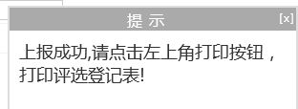

操作过程中有问题，可加服务QQ：2045124848、602067285或致电服务电话025-84598503转113/105咨询（工作时间：周一到周五9:00——17:30）

